班级动态(12.2)
一、晨间来园基本情况
1.来园人数： 应到24人，实到21人.近期是传染病高发季节，小朋友尽量少去人多的地方，早晨来园可以给幼儿戴上口罩，防止雾霾引起幼儿的咳嗽。
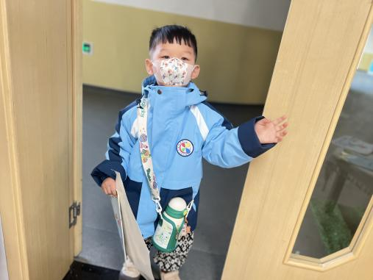 | 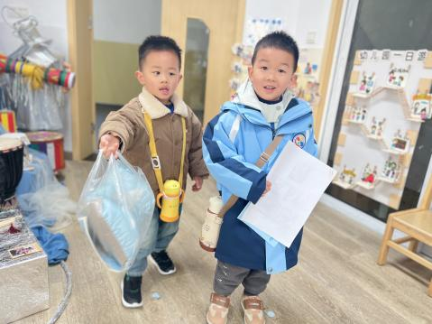 | 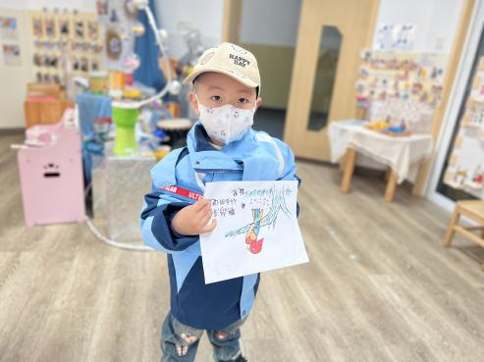
能够在老师引导下与班级老师打招呼的幼儿有：高菁忆、贾昕语、陶清昀、万瑾妍、叶宛芮、万信阳、王沅莘、胡默、徐苜、蒋奕宸、李子恒、钱莱、赵弘阳、白艺博、朱星亿、李宇阳、胡馨艺、肖怡萱、邵成言、钱嘉苗。
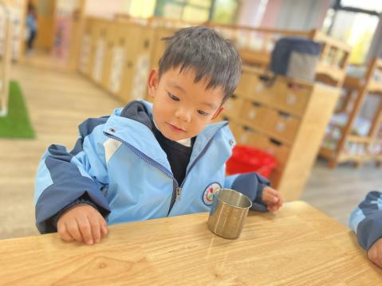 | 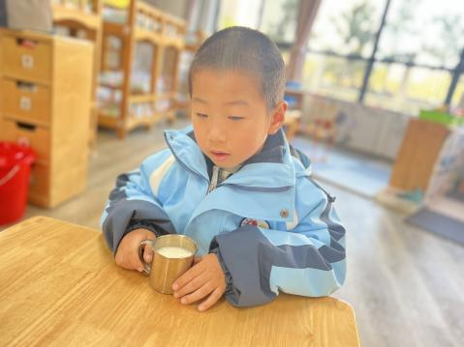 | 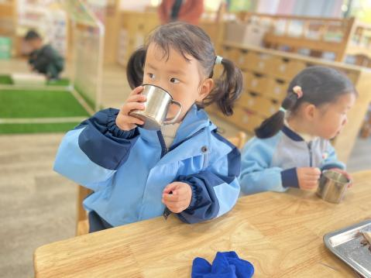
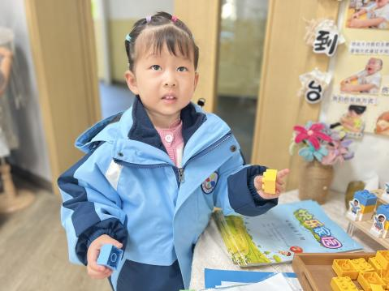 | 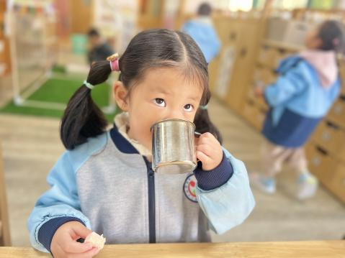 | 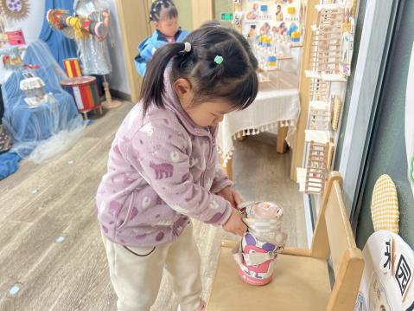
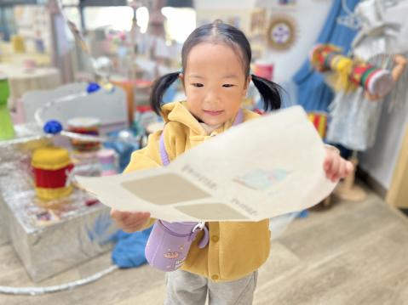 | 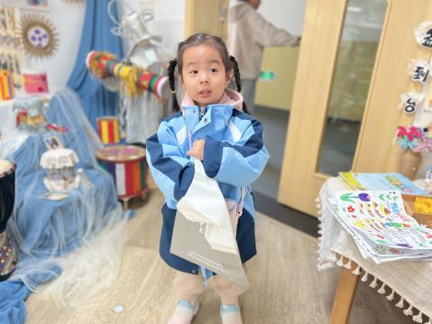 | 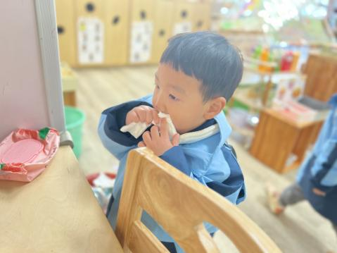
能够自主绕水杯的幼儿有：高苡恬、高菁忆、贾昕语、陶清昀、万瑾妍、叶宛芮、万信阳、王沅莘、胡默、徐苜、蒋奕宸、李子恒、钱莱、赵弘阳、白艺博、朱星亿、李宇阳、胡馨艺、肖怡萱、邵成言、钱嘉苗。
能够根据自己的实际情况进行签到的幼儿有：高苡恬、高菁忆、贾昕语、陶清昀、万瑾妍、叶宛芮、万信阳、王沅莘、胡默、徐苜、蒋奕宸、李子恒、钱莱、赵弘阳、白艺博、朱星亿、李宇阳、胡馨艺、肖怡萱、邵成言、钱嘉苗。
二、区域游戏
邱语涵 | 请假 | 贾昕语 | 娃娃家 | 邵成言 | 益智区 | 肖怡萱 | 益智区
白艺博 | 图书区 | 蒋奕宸 | 乐高区 | 陶清昀 | 娃娃家 | 徐苜 | 娃娃家
高菁忆 | 益智区 | 李宇阳 | 娃娃家 | 万瑾妍 | 益智区 | 杨雨泽 | 请假
高苡恬 | 建构区 | 李子恒 | 万能工匠 | 万礼瑄 | 请假 | 叶宛芮 | 娃娃家
胡默 | 美工区 | 钱嘉苗 | 娃娃家 | 万信阳 | 娃娃家 | 赵弘阳 | 美工区
胡馨艺 | 入园较晚没玩到 | 钱莱 | 娃娃家、植物角 | 王沅莘 | 娃娃家 | 朱星亿 | 地面建构区
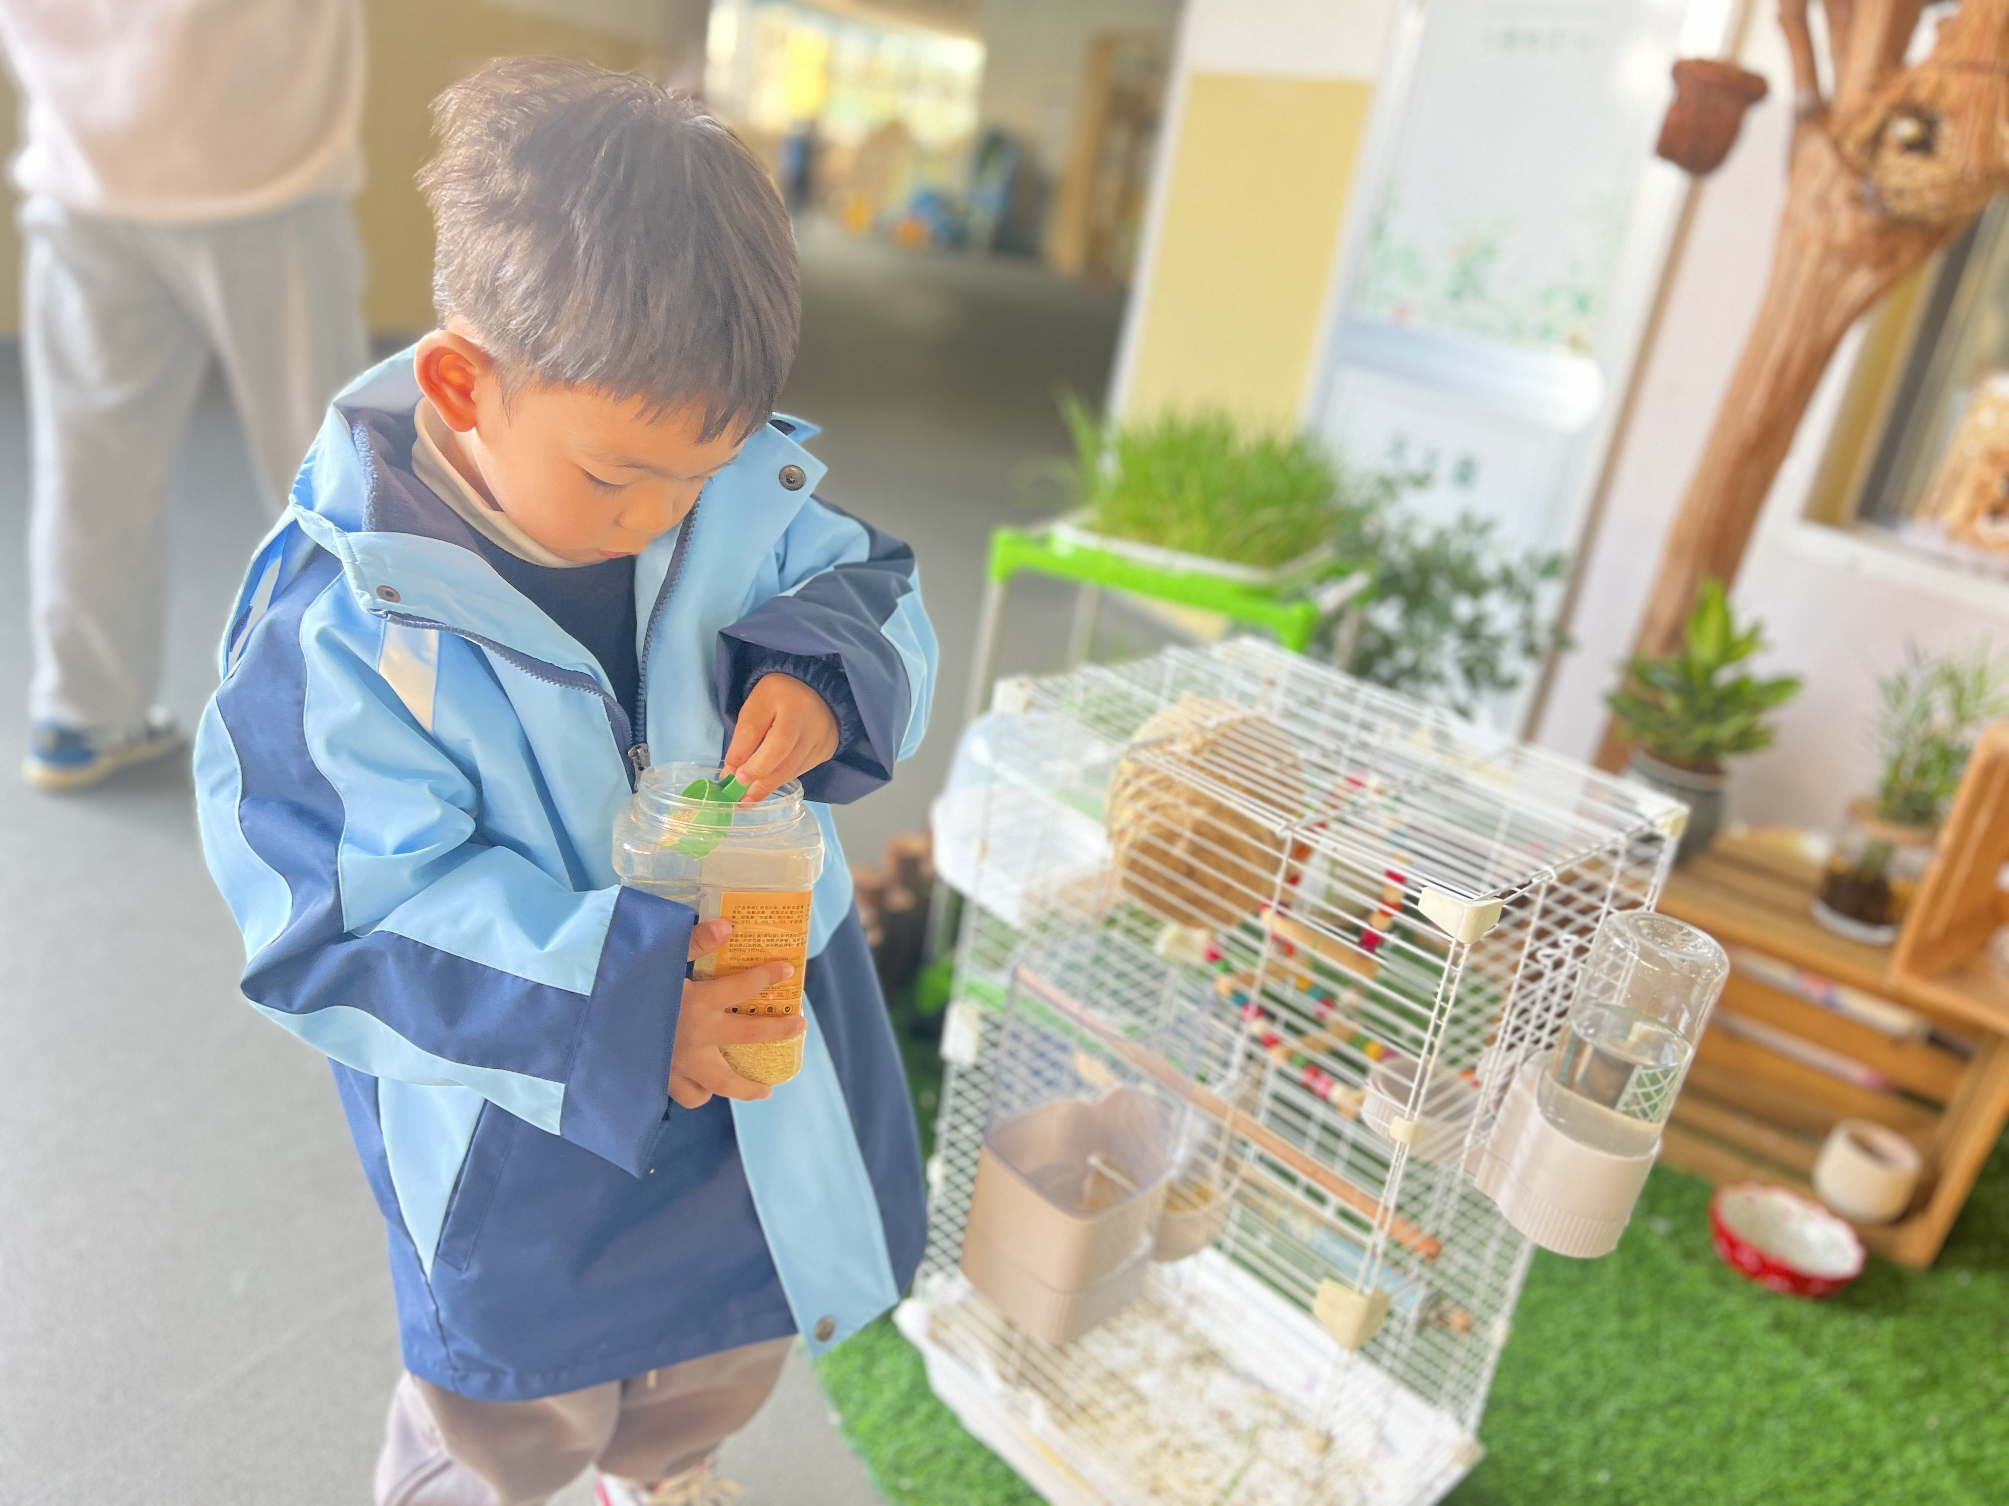 | 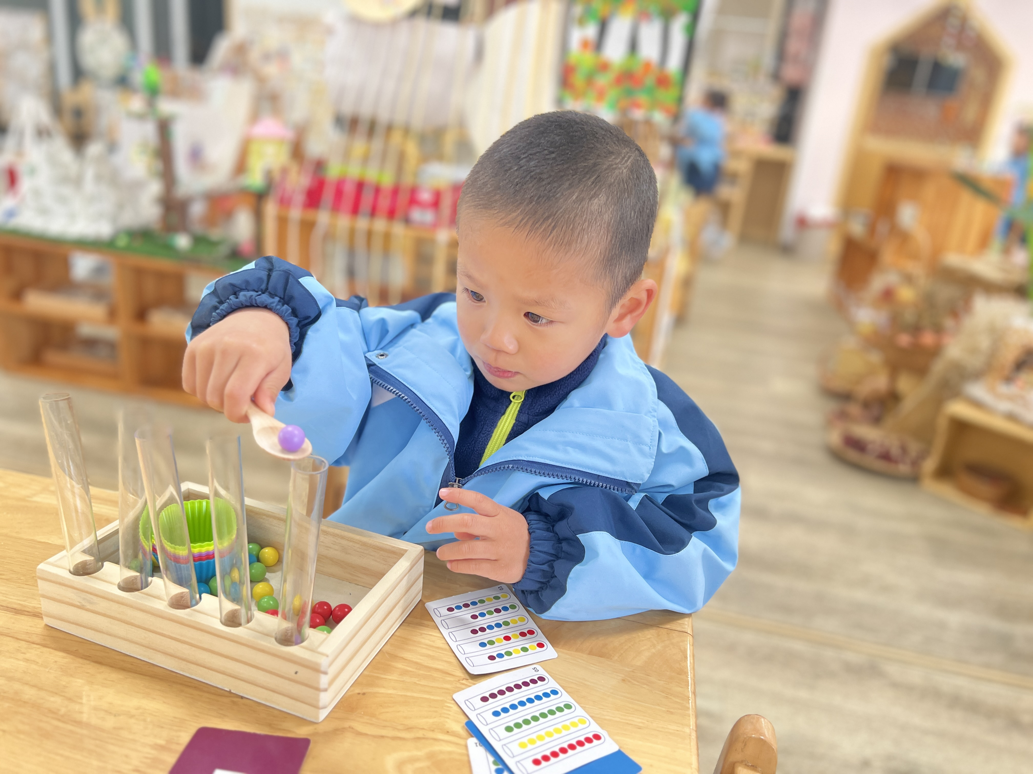 | 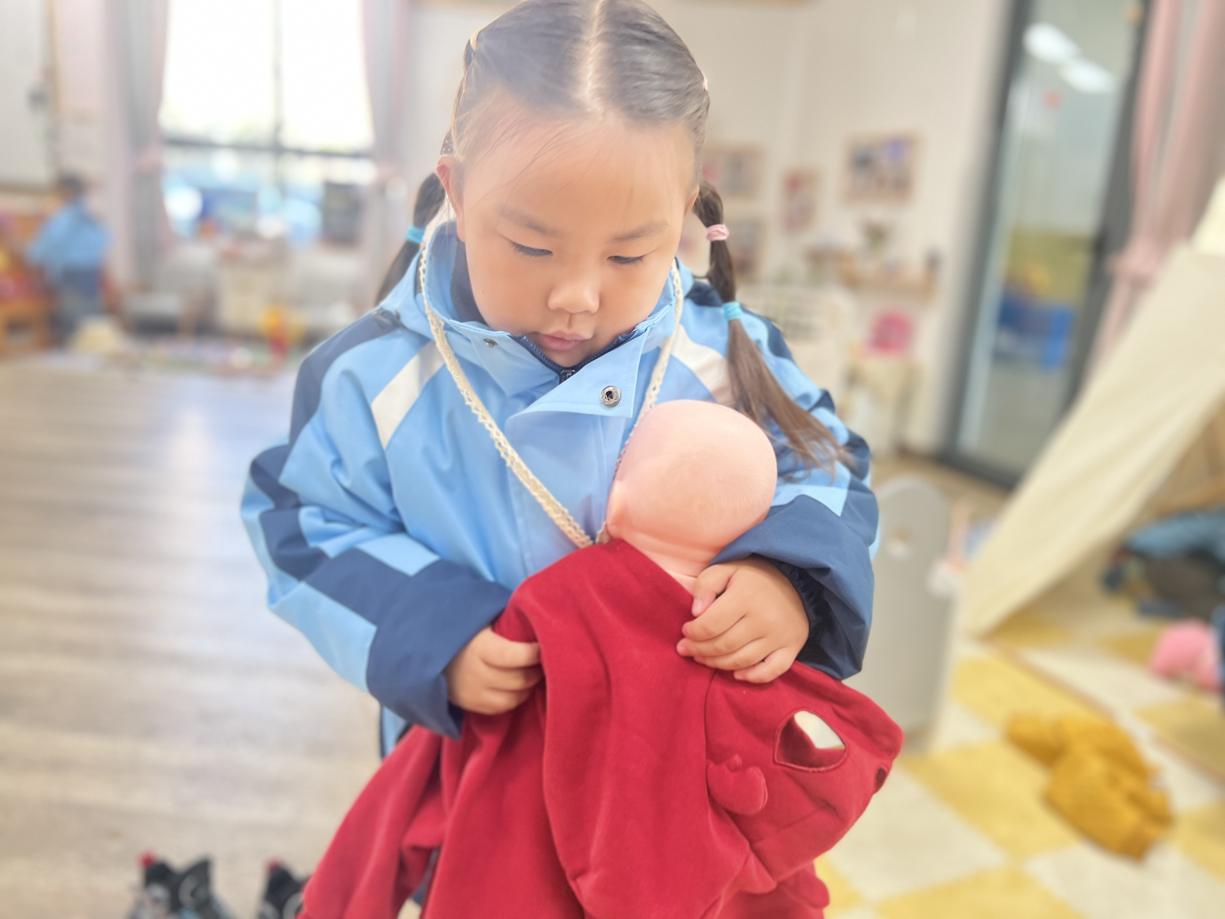
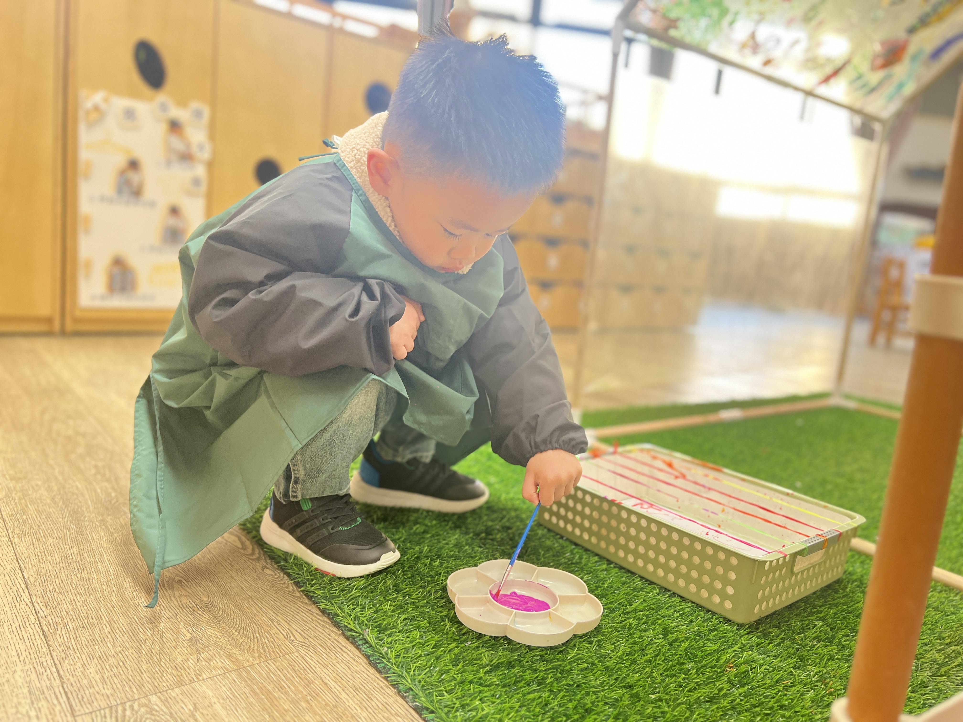 | 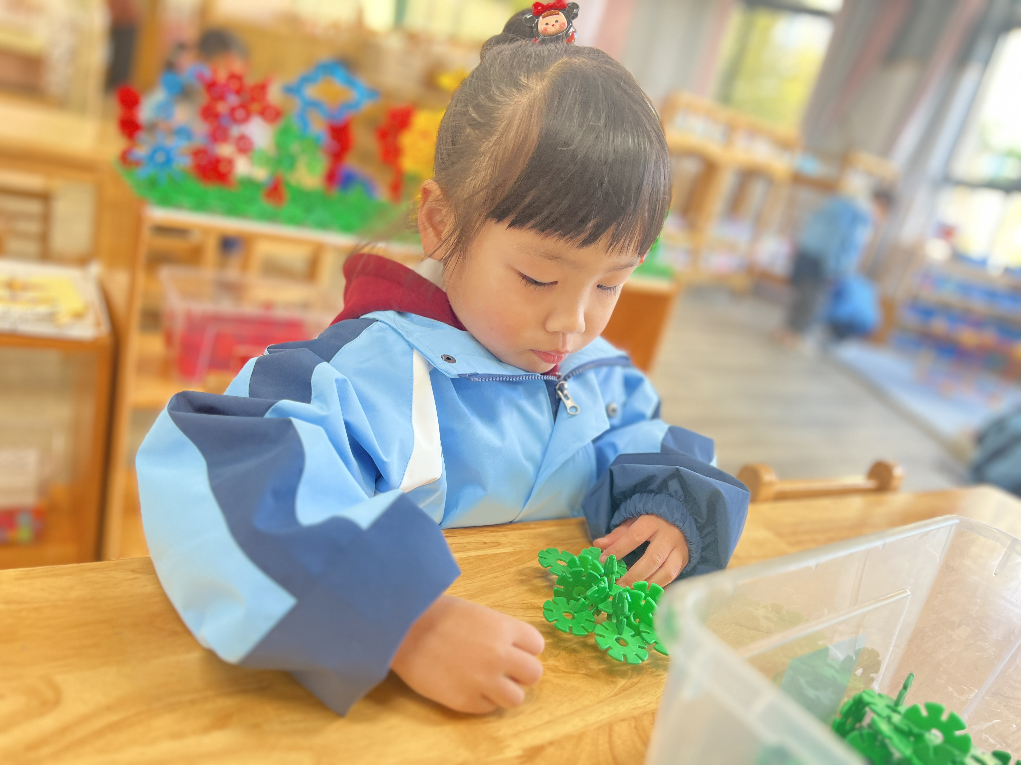 | 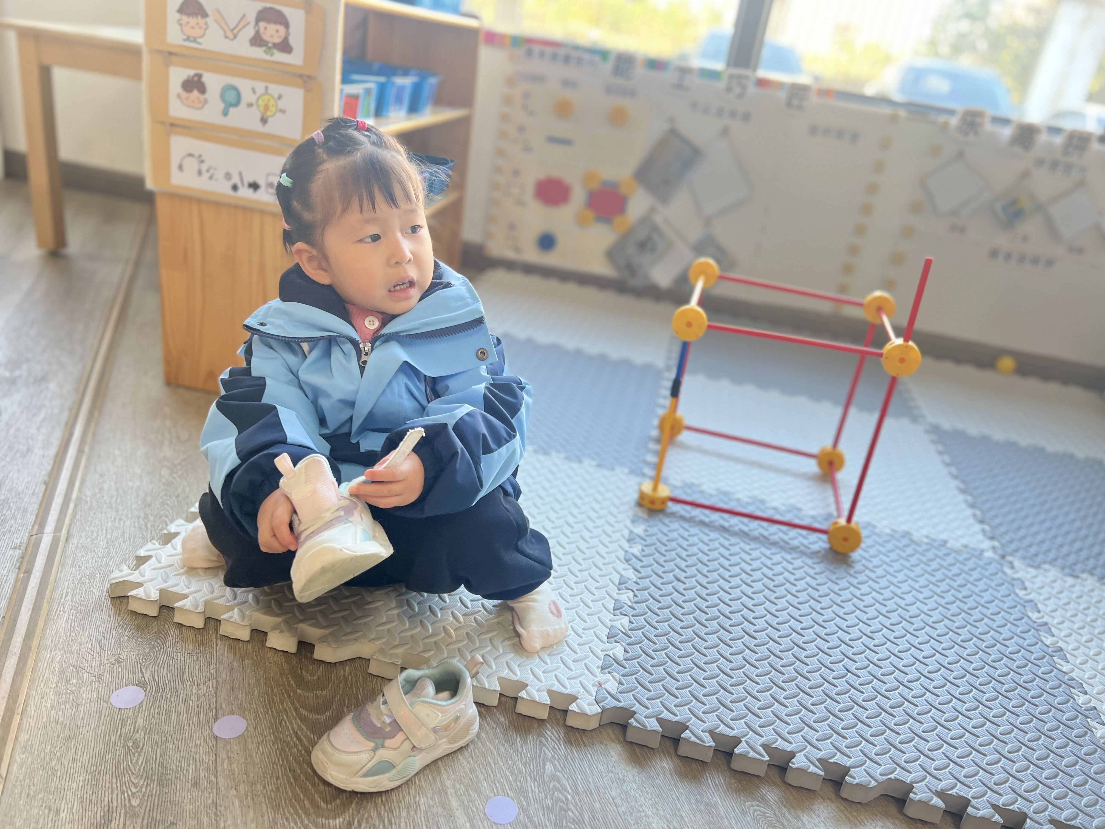
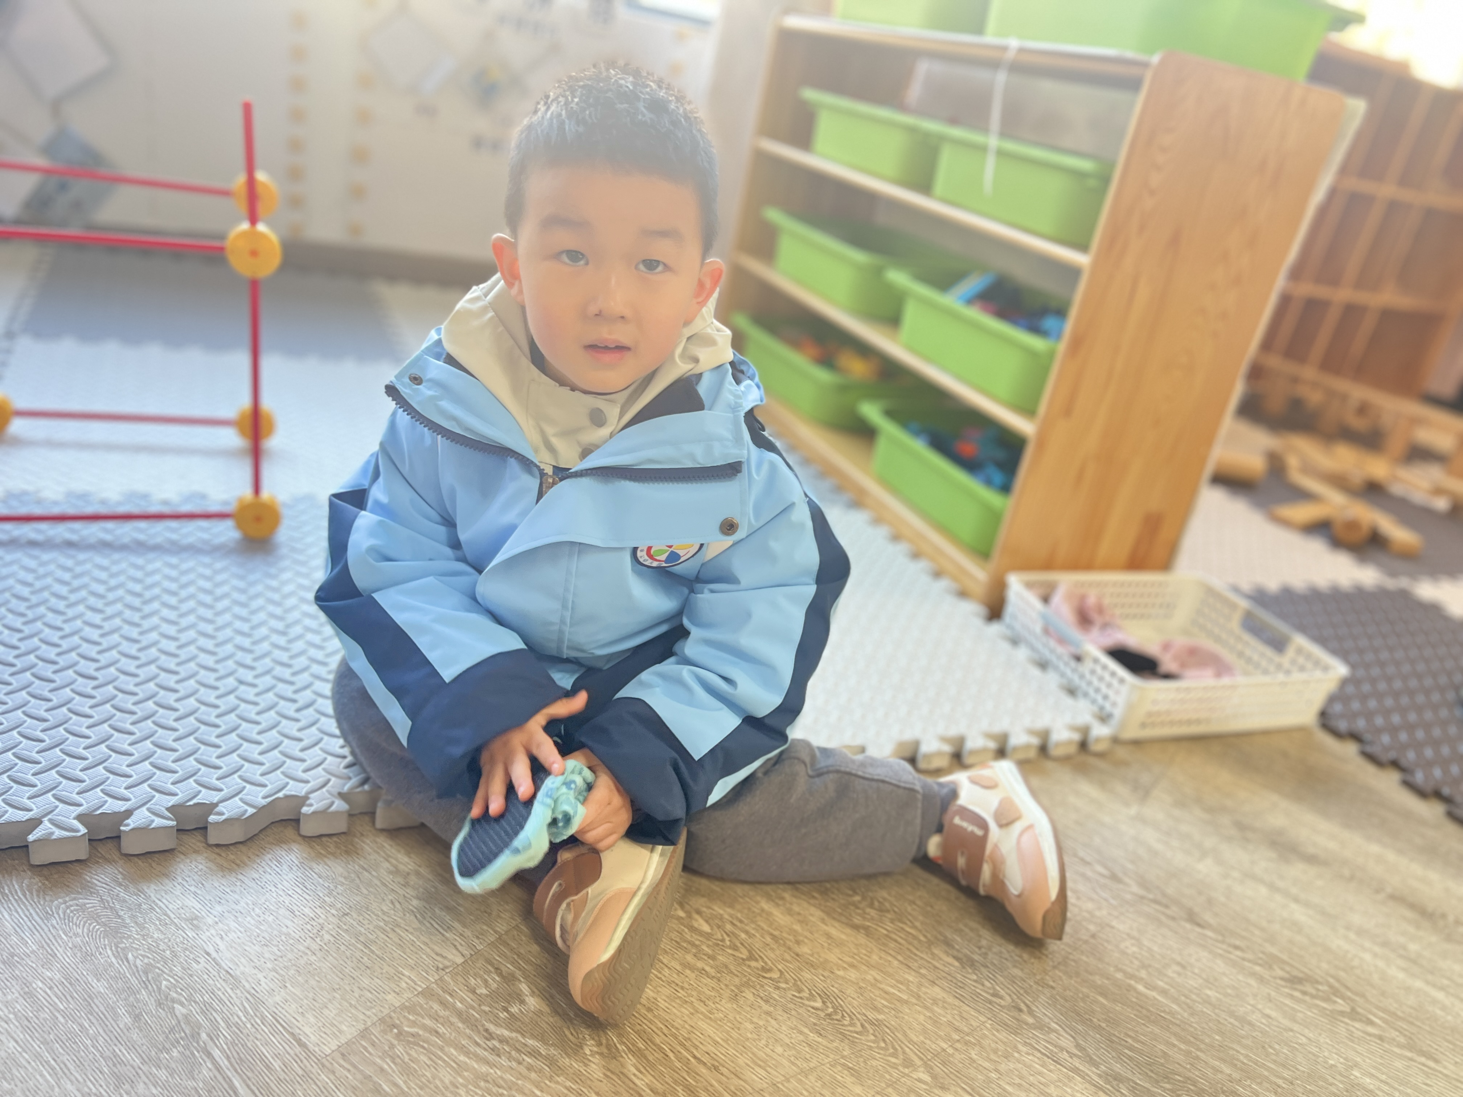 | 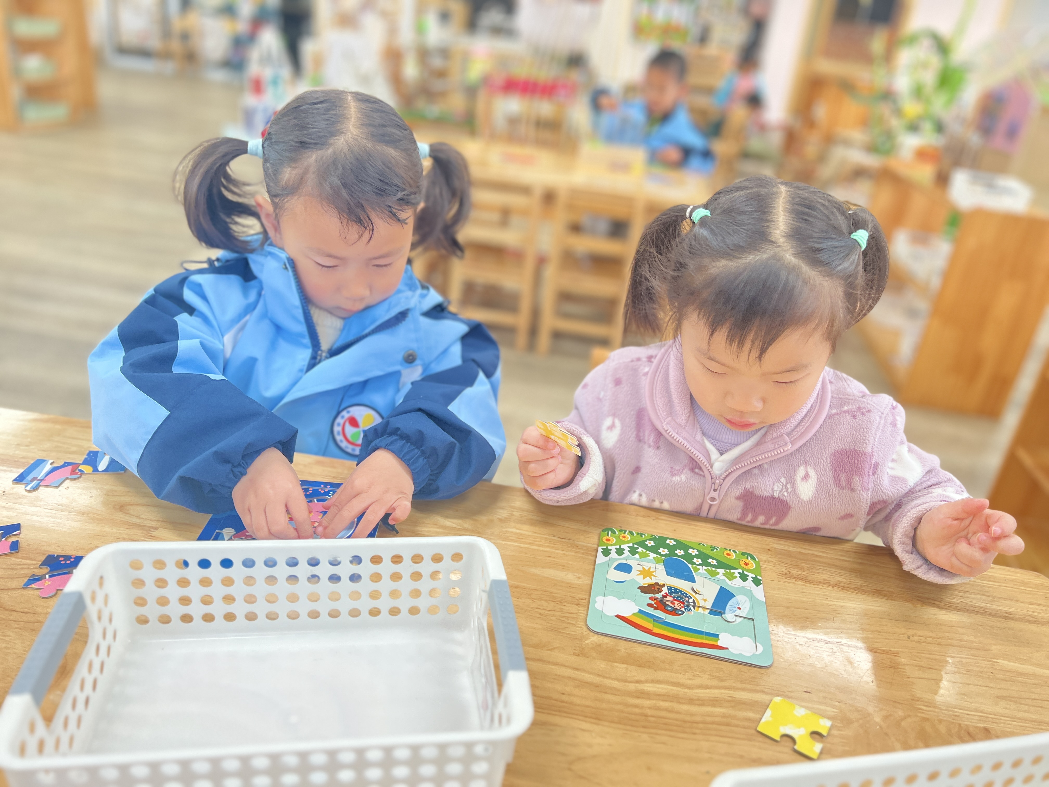 | 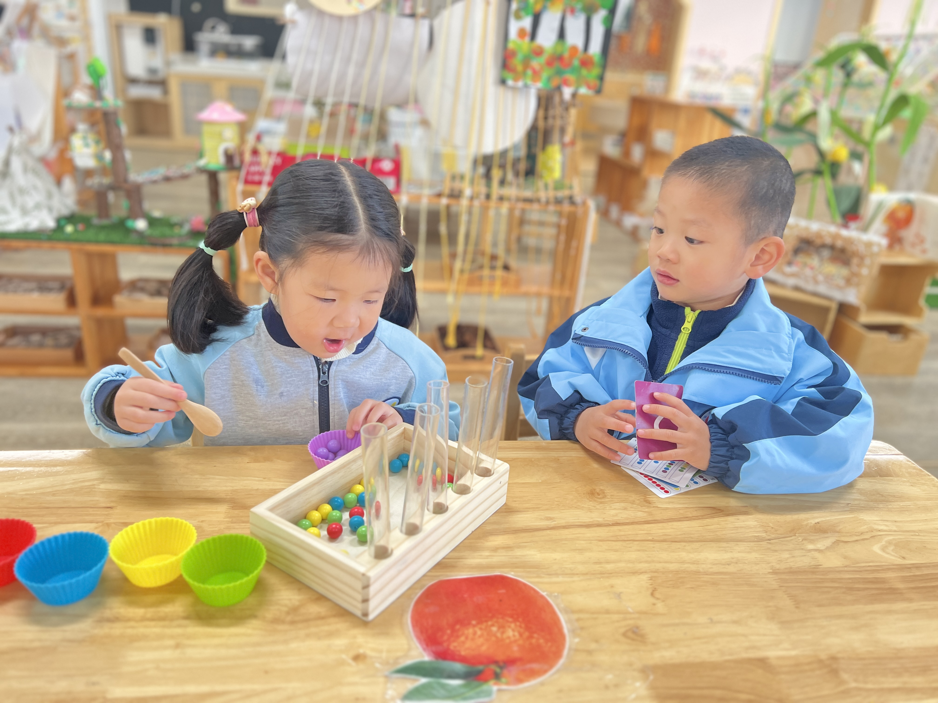
- 户外活动
今天我们小朋友去玩沙子啦，孩子们都喜欢挖沙子，一起来看看他们欢乐时候的样子吧！
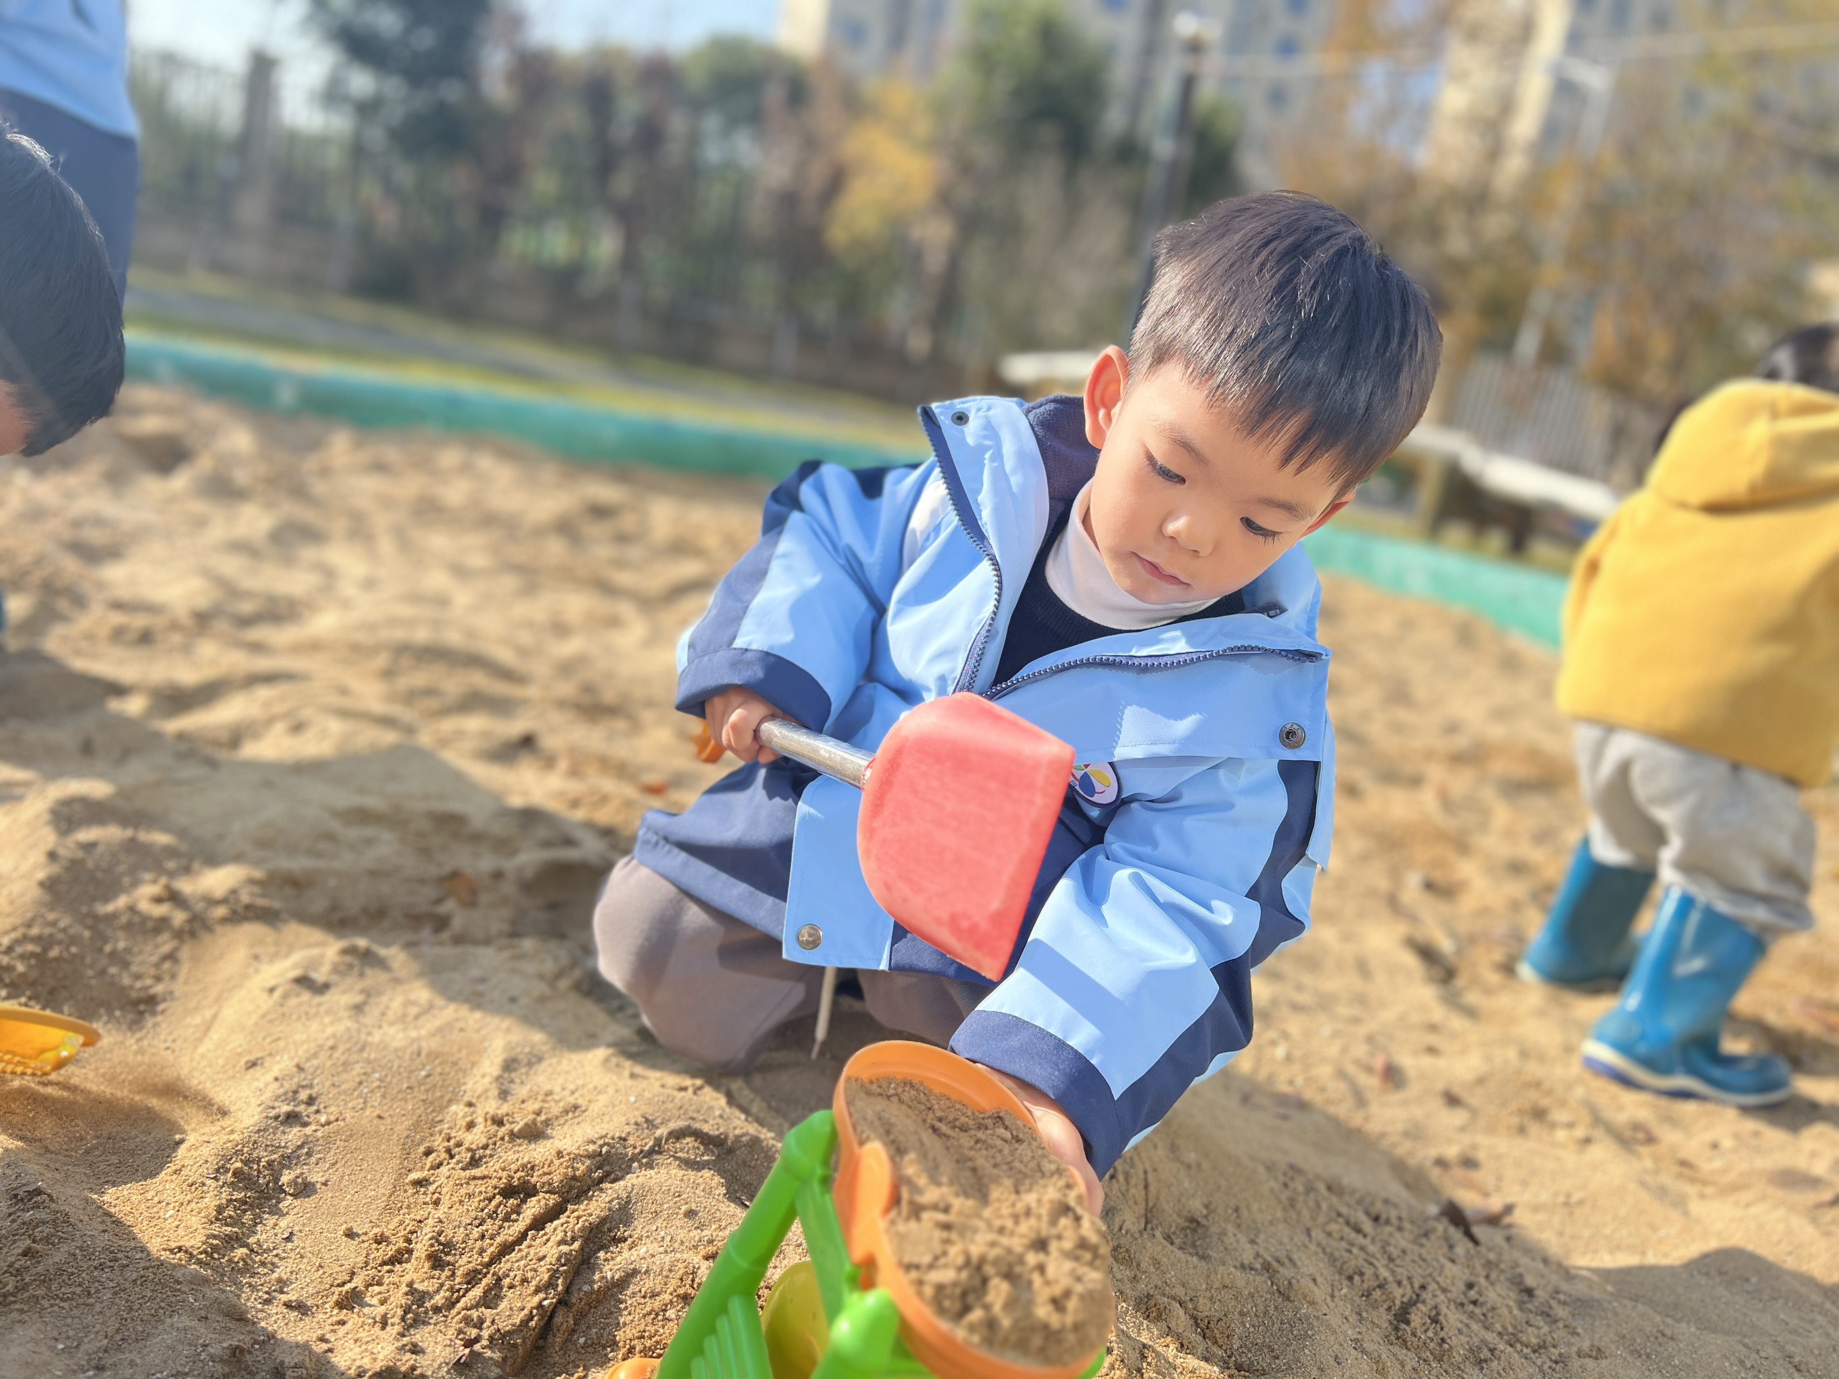 | 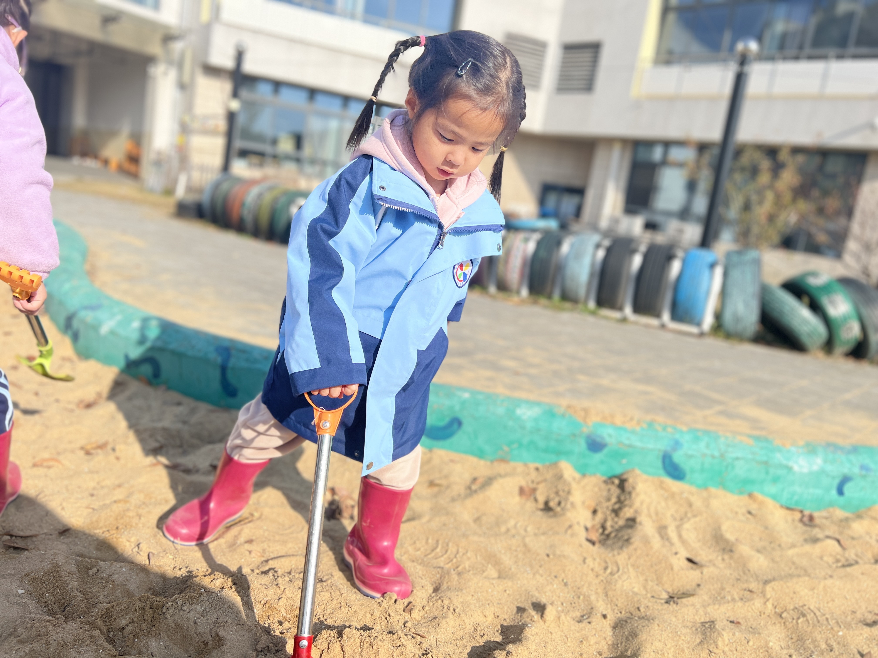 | 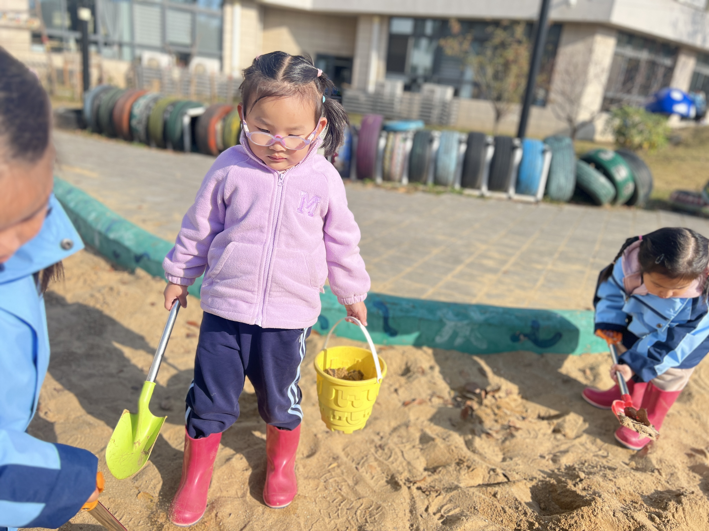
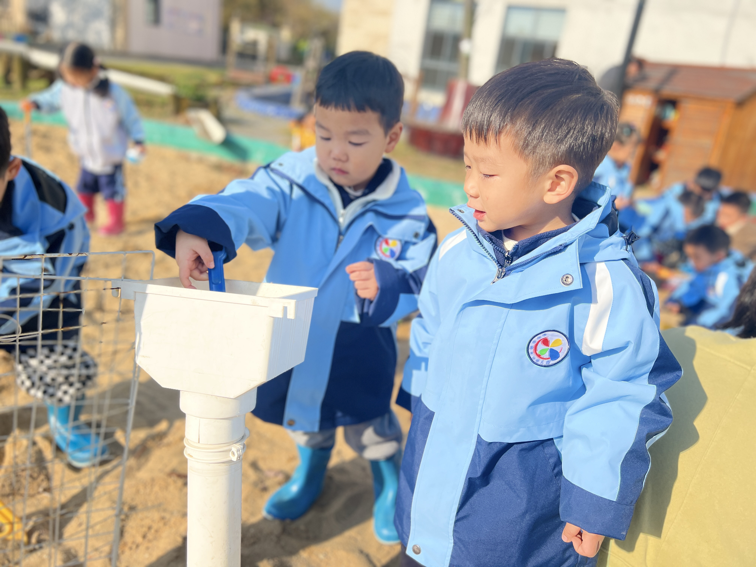 | 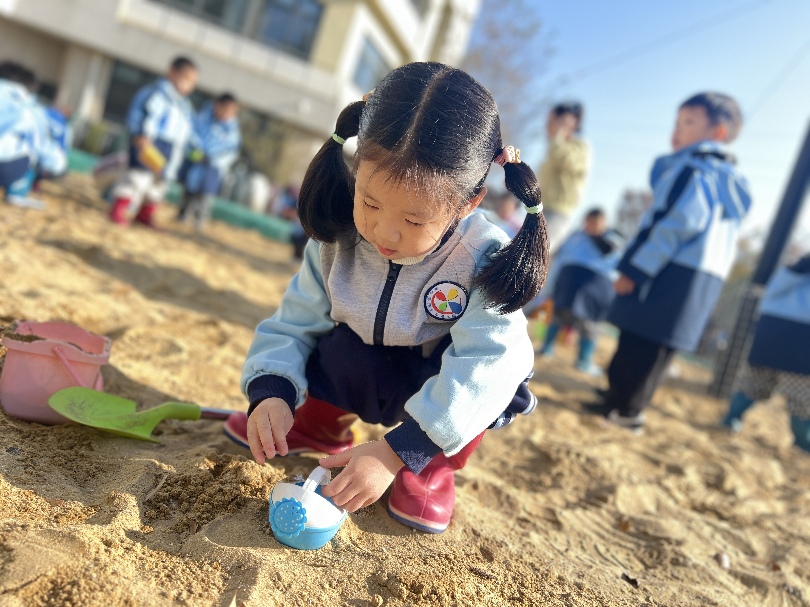 | 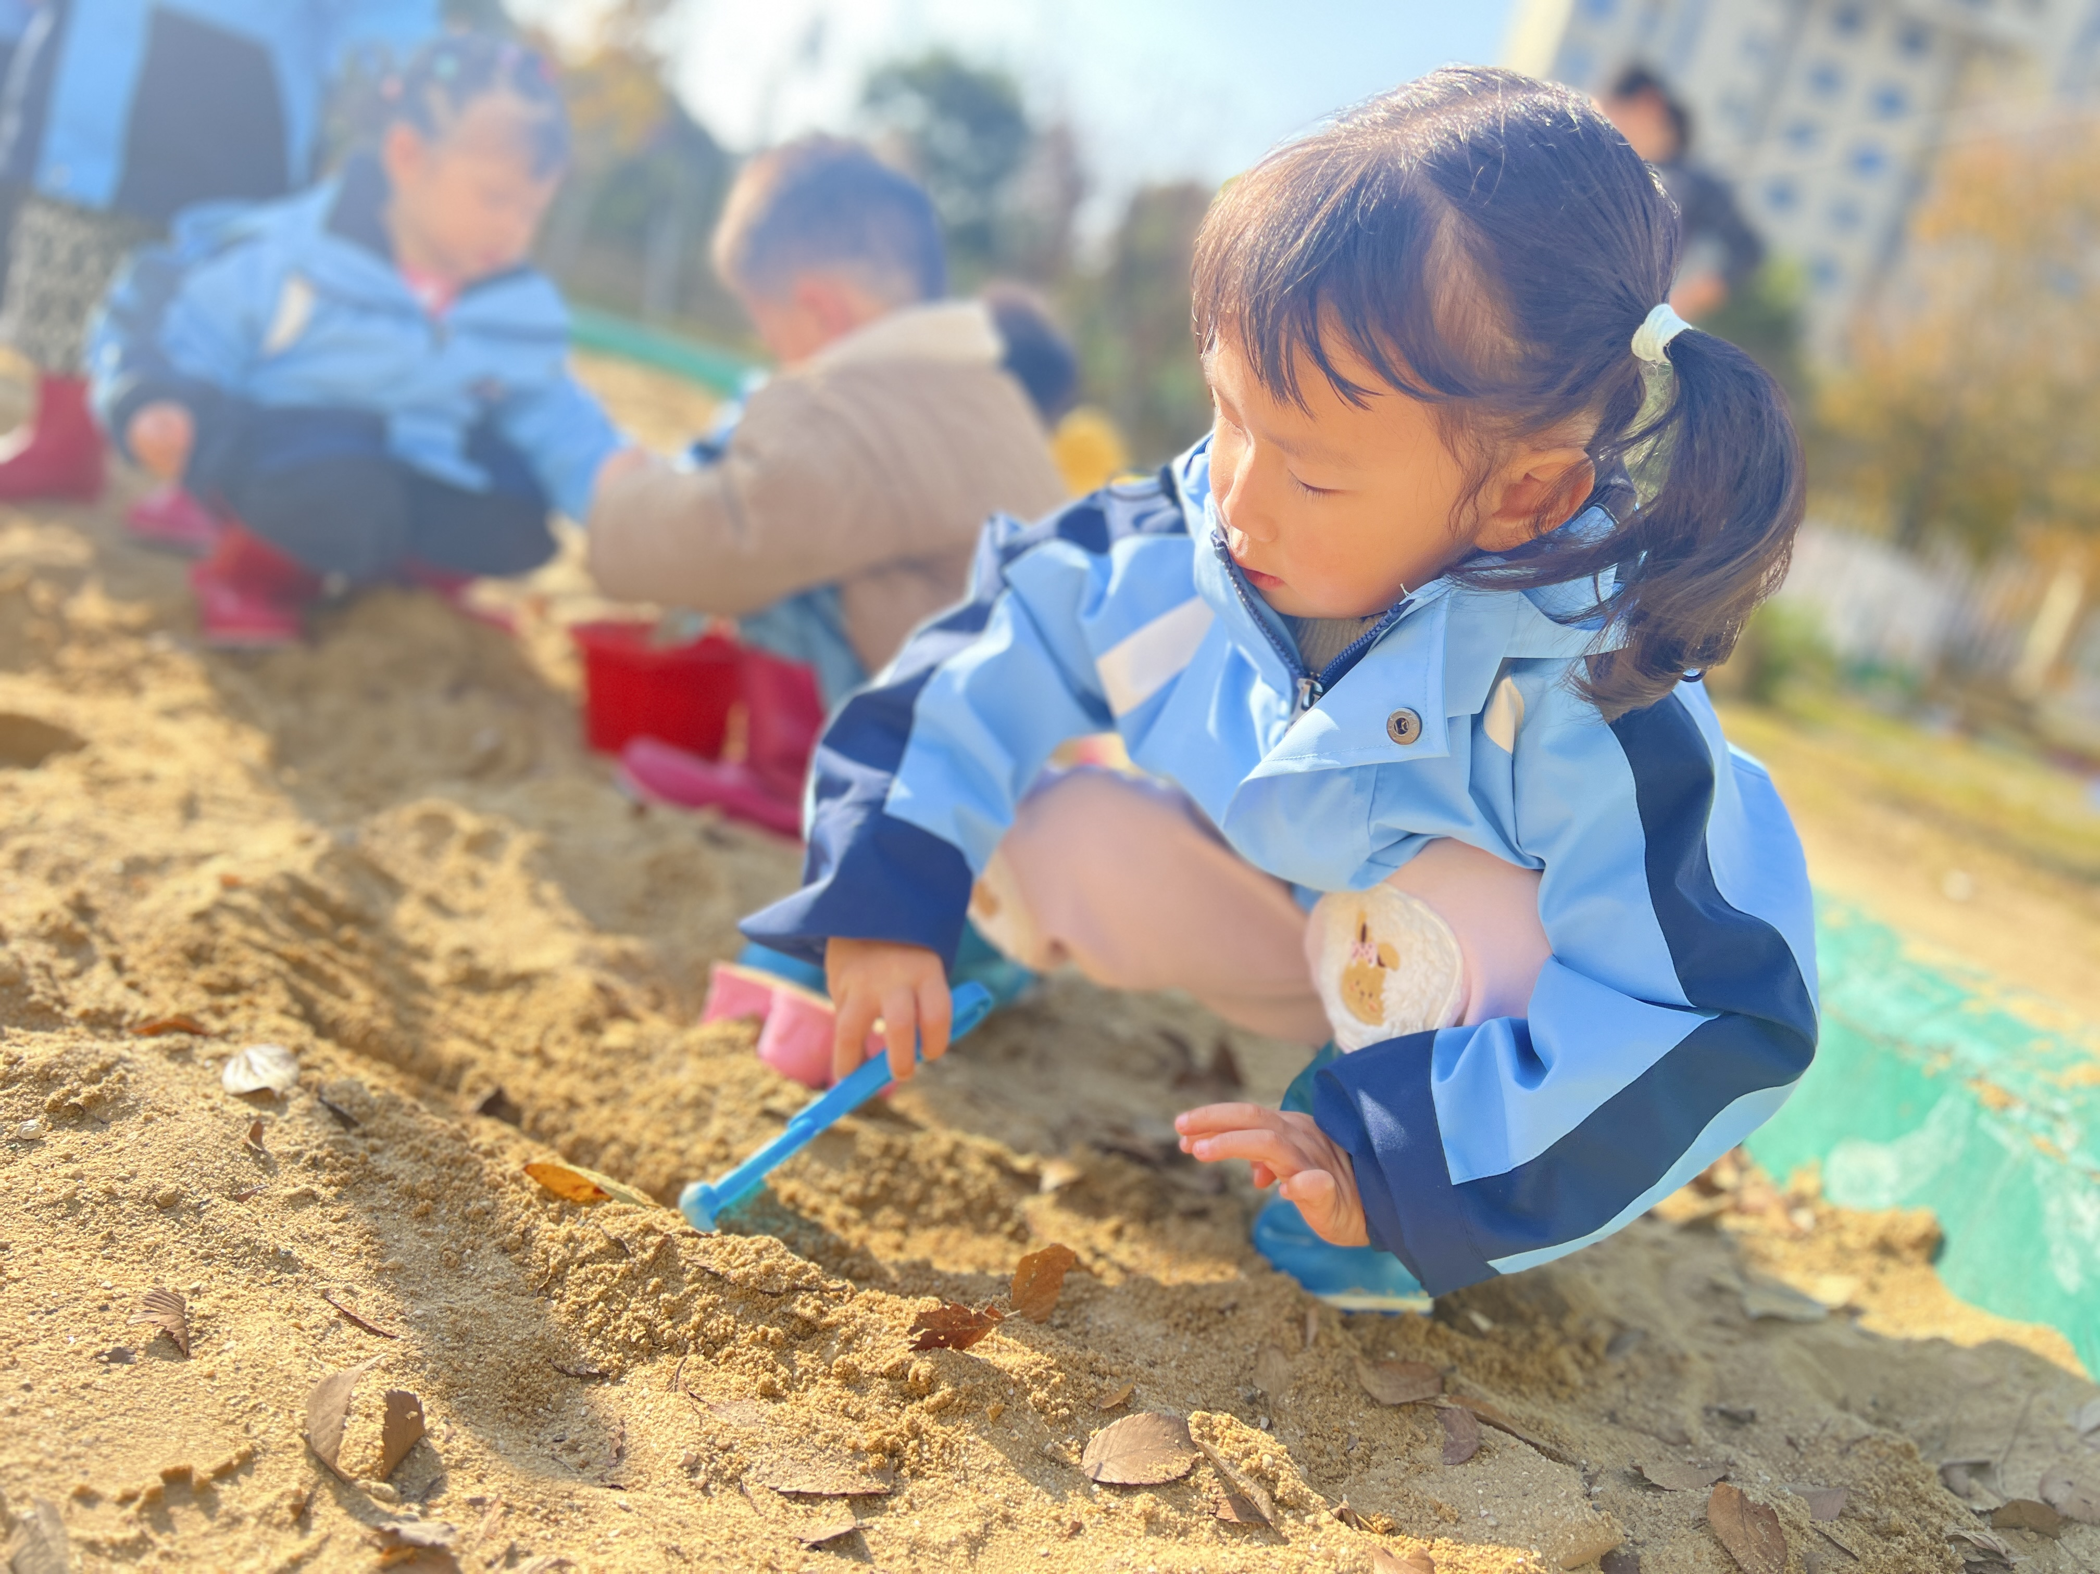
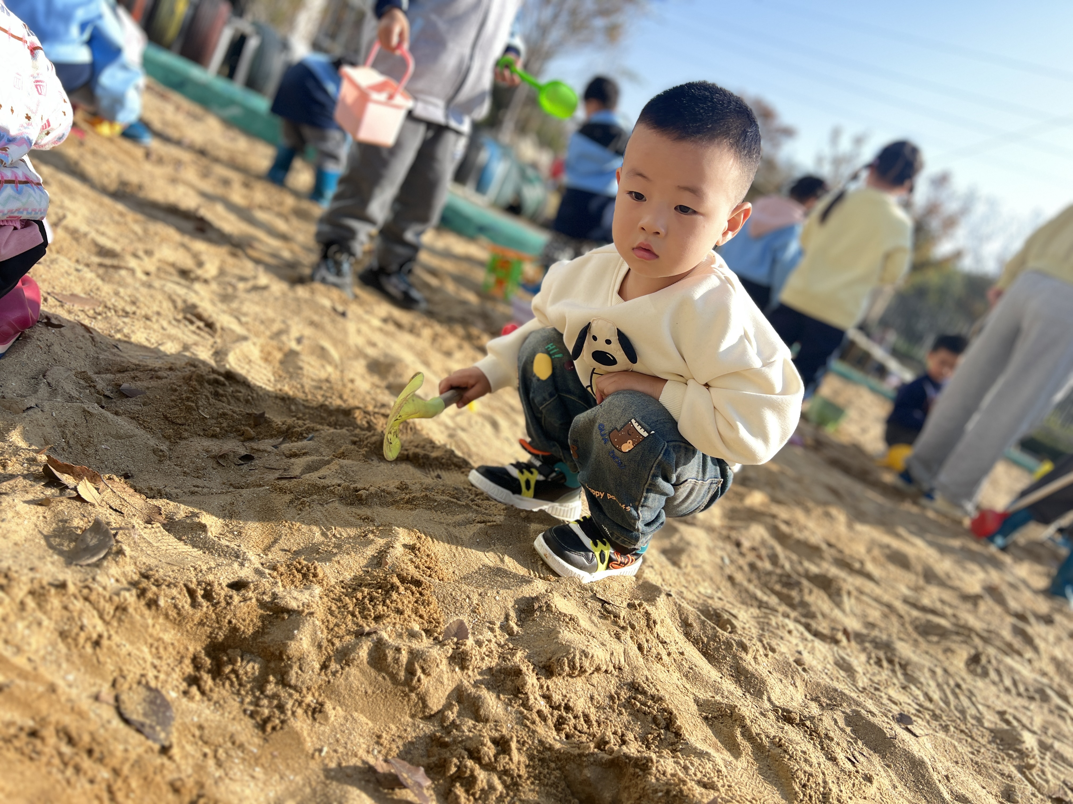 | 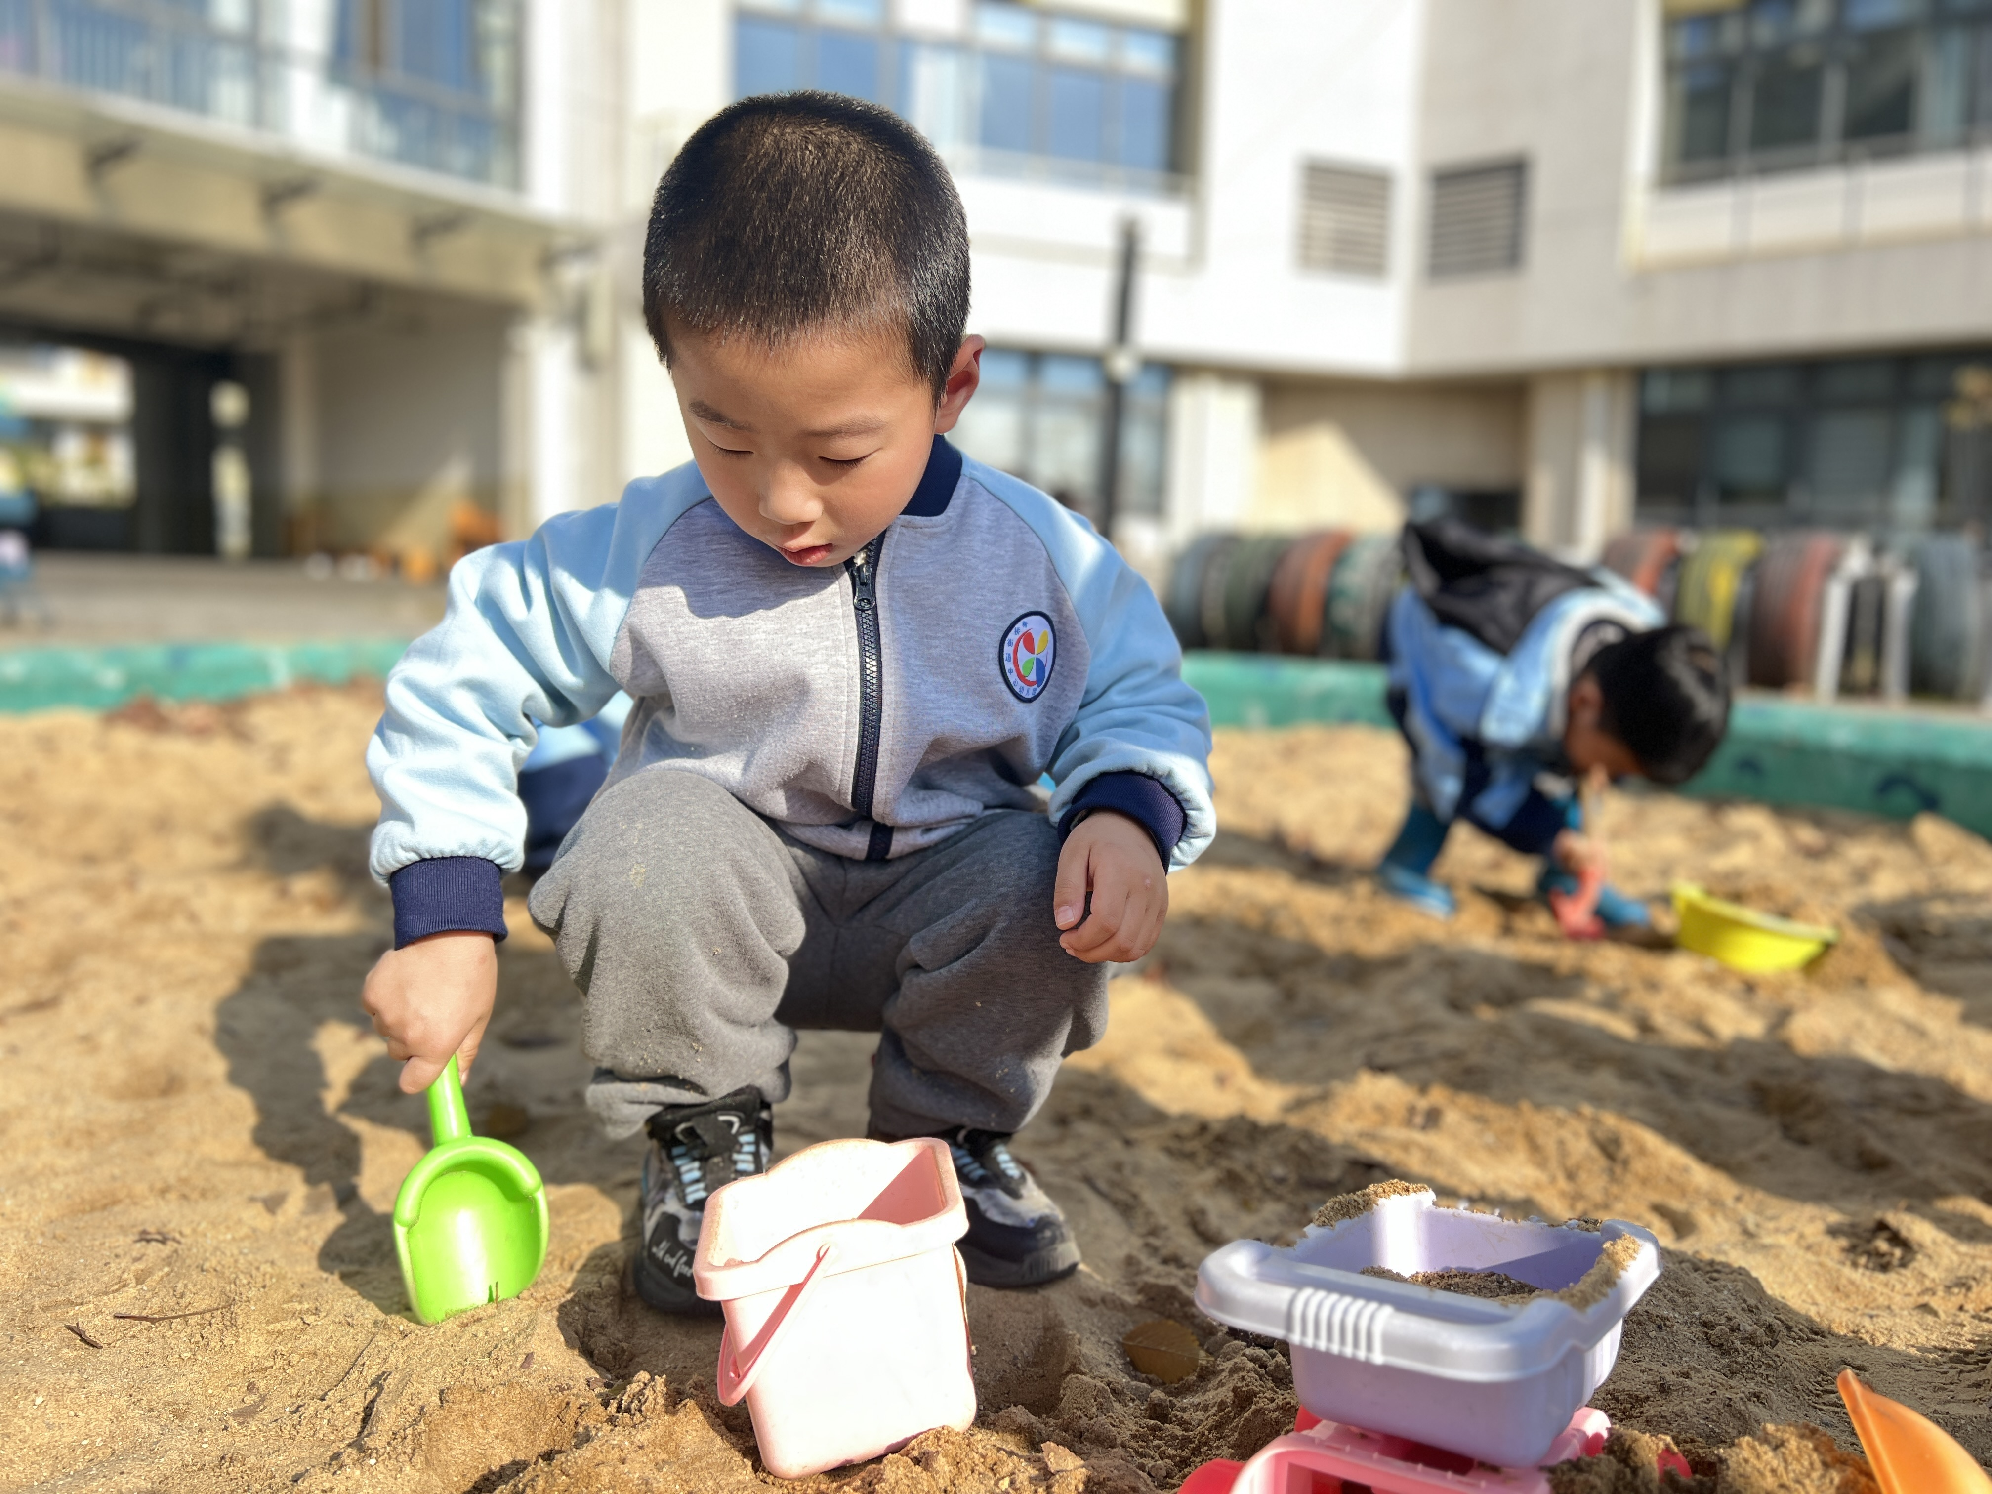 | 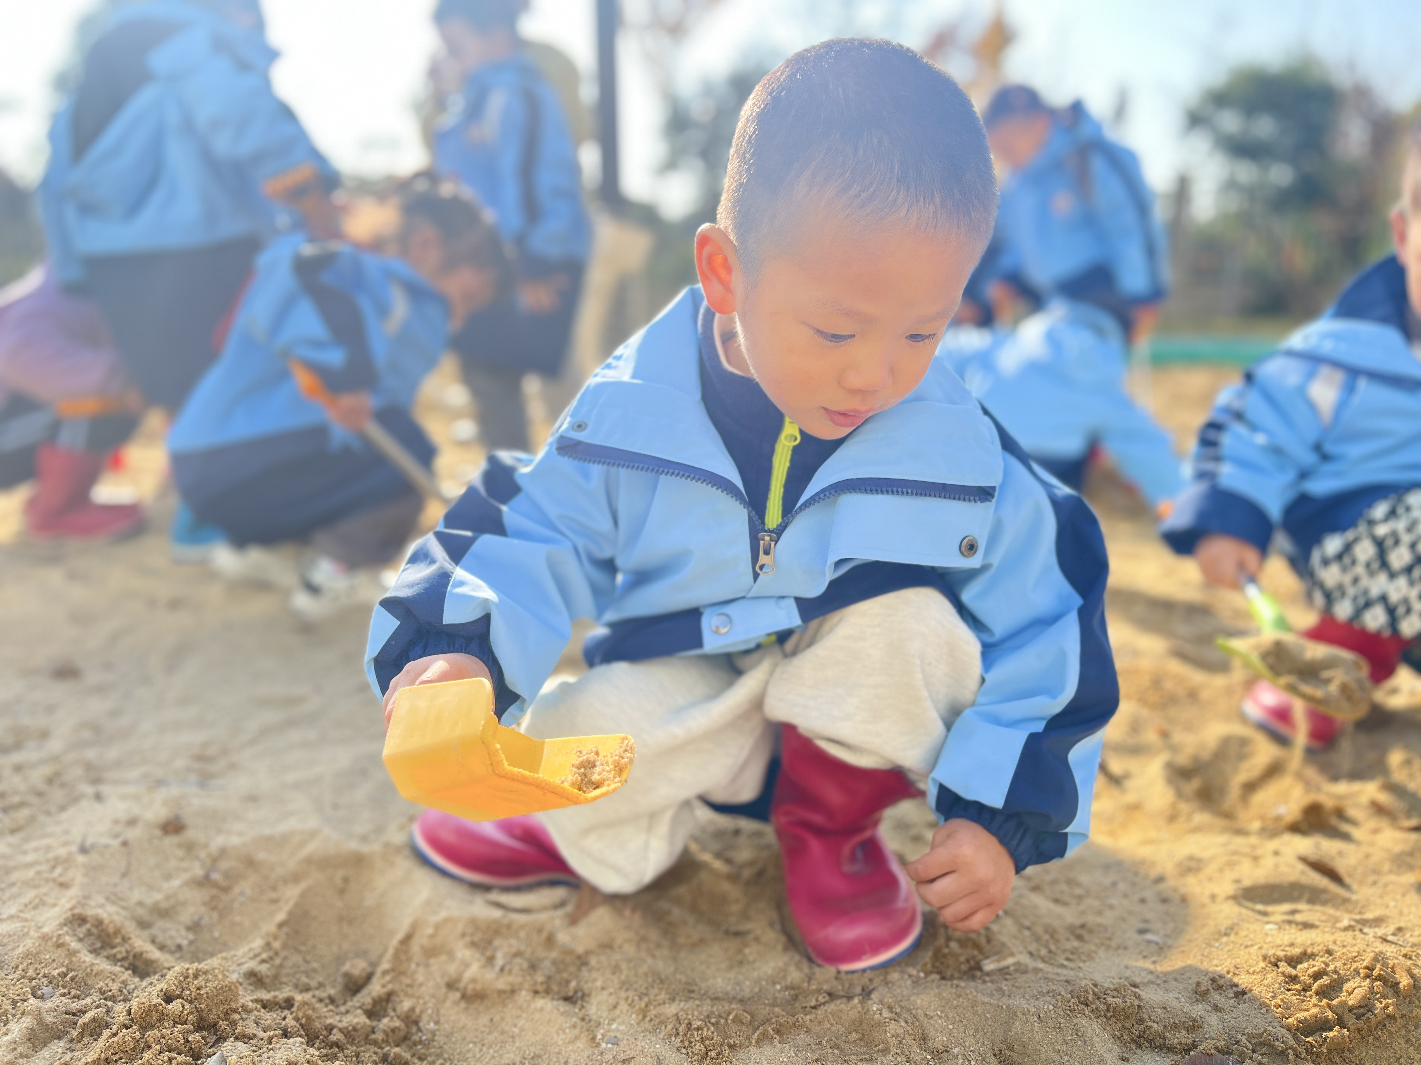

四、综合：我知道的鹦鹉小秘密
孩子们利用周末时间跟爸爸、妈妈一起去了解鹦鹉的一些小秘密，如：鹦鹉的便便、鹦鹉的吃什么、鹦鹉的外形特征等等，通过互相交流讨论、说一说等方式，知道鹦鹉的一些小知识。
我班幼儿知道鹦鹉是一种鸟类，有漂亮的羽毛，并且有些鹦鹉会说话。但这些认识往往比较零散、表面，缺乏对鹦鹉更深入、系统的了解。例如，他们可能只是模糊地记得鹦鹉的颜色很鲜艳，但不清楚具体的颜色种类等。
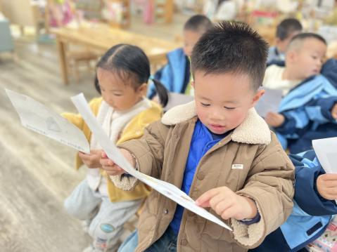 | 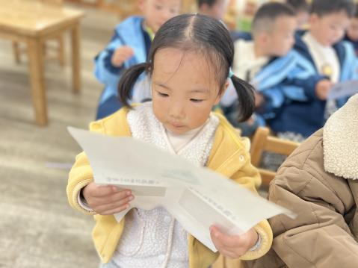 | 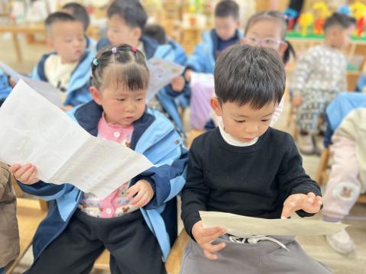
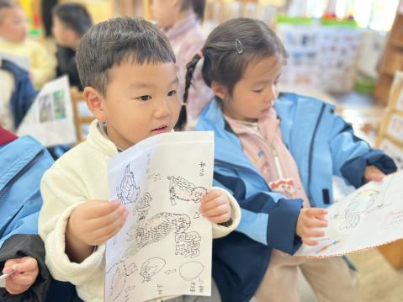 | 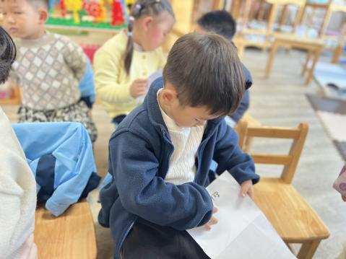 | 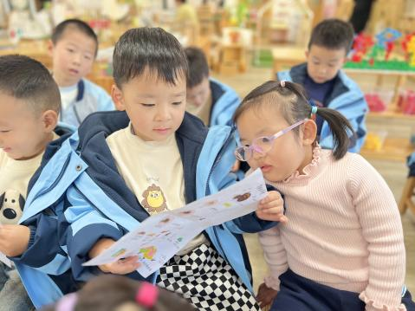
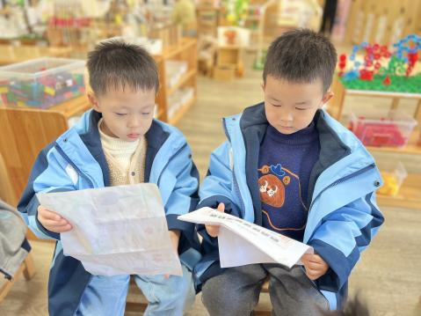 | 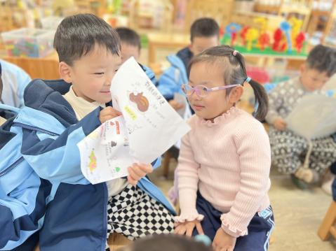 | 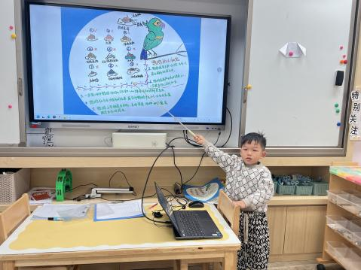
在本次活动中，对鹦鹉知识能够大胆表达的幼儿有：高苡恬、高菁忆、贾昕语、陶清昀、万瑾妍、叶宛芮、万信阳、王沅莘、胡默、徐苜、蒋奕宸、李子恒、钱莱、赵弘阳、白艺博、朱星亿、李宇阳、胡馨艺、肖怡萱、邵成言、钱嘉苗。
四、美味午餐
今天的午餐是荞麦饭、红烧玉米排骨、香干炒花菜、鸡毛菜肉末汤。在吃饭前我们通过讲述食物的营养价值激起幼儿吃饭的欲望。
在老师引导下能基本全部吃完的幼儿有：贾昕语、陶清昀、万瑾妍、叶宛芮、王沅莘、徐苜、钱莱、赵弘阳、白艺博、朱星亿、李宇阳、胡馨艺、肖怡萱、邵成言。
菜没吃完的幼儿有：高苡恬、万信阳、钱嘉苗、高菁忆、胡默、蒋奕宸、李子恒。
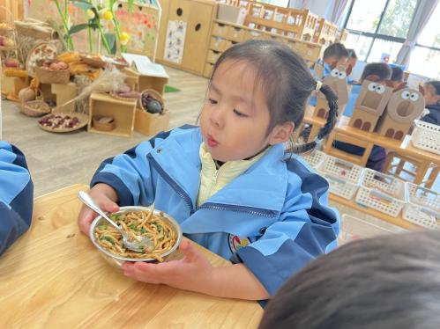 | 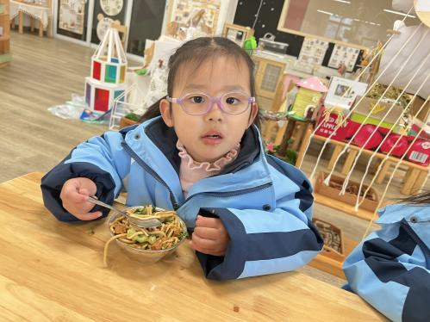 | 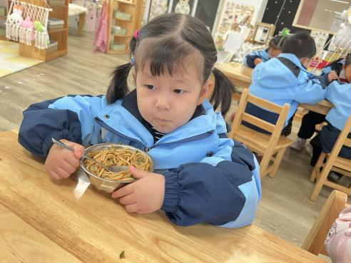
五、午睡
能够自主做好睡前几件事并且能够睡着的幼儿为：高苡恬、高菁忆、贾昕语、陶清昀、万瑾妍、叶宛芮、万信阳、王沅莘、胡默、徐苜、蒋奕宸、李子恒、钱莱、赵弘阳、白艺博、朱星亿、李宇阳、胡馨艺、肖怡萱、邵成言、钱嘉苗。
温馨提醒：
作息调整：本周起我们作息调整成冬令作息，具体情况如下：
自主入园  区域游戏  自主早点 | 8:10——9:25
户外活动 | 9:25——10:25
集体活动  餐前游戏 | 10:25——10:50
午餐、散步、  午睡、生活活动 | 10:50——14:20
游戏活动  离园活动 | 14:20——15:30

